Poznań, dnia ……………

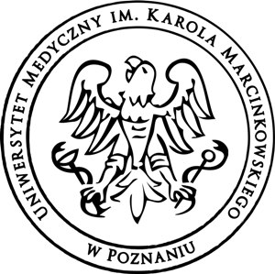 |  | Uniwersytet Medyczny im. Karola Marcinkowskiego w Poznaniu  Uczelniane Centrum Obsługi Studentów
 |  | ul. Bukowska 70  60-812 Poznań | e-mail: dyplomucos@ump.edu.pl

ZAŚWIADCZENIE O UKOŃCZENIU STUDIÓW WYŻSZYCH MAGISTERSKICH

Pan/Pani
Data i miejsce urodzenia:
Kierunek, rodzaj, tryb:
Złożył/a egzamin dyplomowy w dniu:
Uzyskał/a tytuł zawodowy:
Programowo studia trwały:
Data rozpoczęcia studiów:
Data ukończenia studiów:
Numer dyplomu:

……………………………..
(pieczątka i podpis Dziekana)

